БР 24 2х12 (Бокс резервного питания 24В, под АКБ 2х12 А*ч)
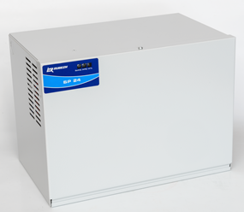
БР 24 2х12. Бокс резервного электропитания БР 24 предназначен для увеличения времени непрерывной работы ИВЭПР от аккумуляторных батарей в режиме резерва. БР 24 подключается к ИВЭПР соответствующих исполнений (обозначенных «БР») к клеммам «+Р» и «-Р». Количество подключаемых БР 24 неограниченно. При работе от сети БР 24 производит автоматический подзаряд АКБ, установленных в нём. «Интеллектуальный» электронный ключ тестирует АКБ и оптимизирует ток заряда каждой АКБ.
Максимальная емкость АКБ: 2 шт. по 12 А*ч
Входное напряжение сети 140-250 В.
Напряжение заряда 13,65 ± 0,25 В.
Максимальный ток зарядки двух АКБ: 2,2 А.
Диапазон рабочих температур -25…+50 °С.
Светодиодная индикация: СЕТЬ, АКБ, ВЫХОД.
Электронная защита от переполюсовки при подключении АКБ.
Габаритные размеры корпуса: не более 324 х 111 х 182 мм
Масса источника без АКБ: не более 2,3 кг
Гарантийный срок эксплуатации – 18 месяцев со дня ввода в эксплуатацию, но не более 24 месяцев с даты выпуска.

